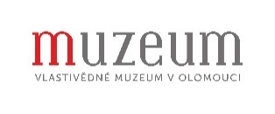  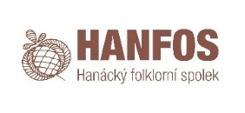 

**XV. ODBORNÁ KONFERENCE**

**O LIDOVÉ KULTUŘE NA HANÉ**

**Přihláška na konferenci**

**pro přednášející**

**Vlastivědné muzeum v Olomouci, nám. Republiky 5, 771 73 Olomouc**

**čtvrtek 21. listopadu 2019**

Jméno, příjmení, titul: ____________________________________

Instituce: ____________________________________

Kontaktní adresa: ________________________________________________

________________________________________________

Telefon: ____________________________________

E-mail: ____________________________________

Název příspěvku: ________________________________________________

Anotace příspěvku: ________________________________________________

________________________________________________________________________________________________________________________________________________________________________________________________________________________________________________________________________________________

Požadavek na techniku: Notebook a dataprojektor ANO – NE

Další požadavky: ________________________________________________

Datum: __________________________

Podpis: __________________________

   

**Vyplněnou přihlášku zasílejte do 30. září 2019** elektronicky na e-mail: [**urban@vmo.cz**](mailto:urban@vmo.cz) nebo poštou na adresu: **Mgr. Josef Urban, Regionální pracoviště pro tradiční lidovou kulturu při Vlastivědném muzeu v Olomouci, nám. Republiky 5, 771 73 Olomouc.** Přednášející neplatí konferenční poplatek. Přednášející budou do **15. října 2019** informováni o přijetí příspěvku a budou jim doručeny další informace k organizaci a průběhu konference. Termín odevzdání příspěvku do sborníku (v elektronické podobě) je nejpozději **29. listopadu 2019**.

**Podpisem a odesláním přihlášky nebo elektronickým odeslání přihlášky na výše zmíněné kontakty účastník konference:**

* souhlasí se zpracováváním svých osobních údajů v rozsahu jméno, příjmení, titul, kontaktní adresa a to za účelem zaslání sborníku a telefon a e-mail za účelem operativní komunikace týkající se případných změn v organizaci konference.
* potvrzuje, že je mu známa skutečnost, že výše udělený souhlas může kdykoli odvolat (nejlépe písemností adresovanou na email: [referent@vmo.cz](mailto:referent@vmo.cz).
* potvrzuje, že je mu známo, že informace dle čl. 13 GDPR jsou dostupné na webových stránkách muzea (<http://www.vmo.cz/gdpr>) a bližšího vysvětlení k nim nežádá.